
Experimenteer zelf met Quantum:
Bepaal de constante van Planck
Inleiding
Quantum is de natuurkunde van het allerkleinste. Het gaat over de bouwstenen van alles om ons heen: atomen, elektronen, fotonen.
In de quantumwereld zijn dingen niet oneindig klein. Alles is gequantiseerd. Er bestaat een kleinste stap: De constante van Planck. In de quantummechanica speelt de constante van Planck een sleutelrol.
Voer dit experiment zelf uit en vind de constante van Planck!

Stap 1 Bouw de schakeling:
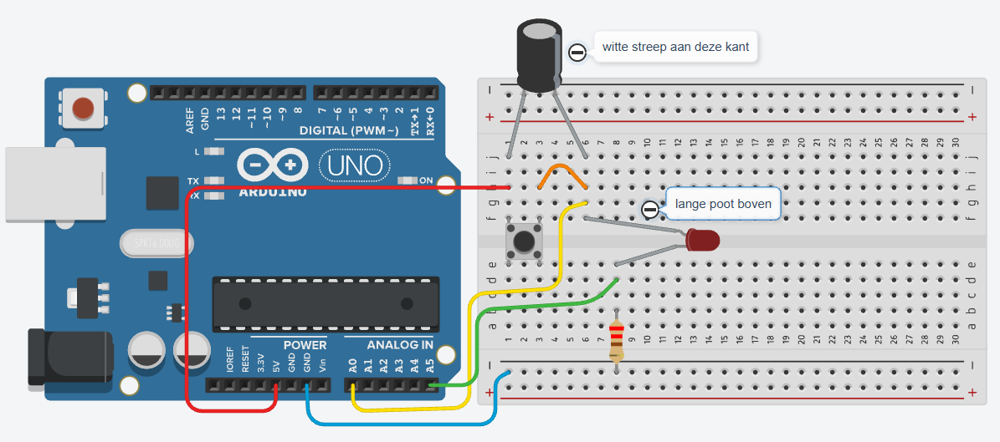
Tips:
- De kleur van de (5) draden maakt niet uit.
- Leg het witte bordje met de rode streep beneden neer (zoals in de figuur hierboven).
- Let op de witte streep van de cilinder (condensator).
- Let op de lange poot van de LED – lamp.
- Het knopje, met de contacten boven en onder, licht aandrukken is voldoende om het te plaatsen.
- Het onderste dingetje met de ringen is in het echt geel van kleur met ringen.
Controleer je schakeling:
- Sluit de Arduino (linker ding) met de USB kabel aan op de laptop.
- Wanneer je het knopje ingedrukt houdt gaat de LED branden.
- Laat je het knopje los, dan dooft de LED in een paar seconden uit.

ZOZ

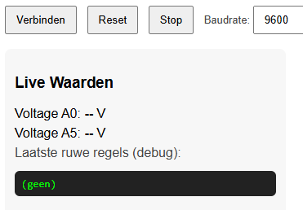
Stap 2 Doe de meting en verwerk deze met de laptop:
- Zorg dat de webpagina ververst is als je begint. Links boven:
- Sluit de Arduino aan op de USB-poort van je computer.
- Druk op de knop "Verbinden" en kies de juiste seriële poort.
- Kies “Verbinding maken” - Als de verbinding is gelukt, zie je "Verbonden" staan.
- Druk de (zwarte) knop in je schakeling eventjes (2 seconden) in en laat deze vervolgens los:
- De meting is nu gestart
- Je ziet nu de gemeten spanningen verschijnen bij "Live Waarden".
- Als de getallen stoppen met veranderen (Voltage A5: 0.000V), scroll dan naar beneden en noteer dan de waarde die bij Voltage A0 staat bij de juiste kleur LED.
(Dit is de drempelspanning.)
- Verwissel de LED van kleur, herhaal de meting en meet zo alle kleuren LED's. Denk eraan: De LANGE poot van de LED moet bovenaan.
- De doorzichtige LED doe je als laatste: Die zie je niet branden, want die is infrarood! (Je kunt eventueel controleren dat die brandt met de camera van je telefoon.)

Stap 3 Conclusie
- Tijdens het invullen worden de metingen verwerkt en de computer berekent de getallen en maakt hiervan vervolgens een mooie grafiek.
- De helling van de grafiek is de constante van Planck die jij gevonden hebt!
- De constante van Planck is het kleinste (natuurkundige) getal.
- Scroll naar beneden om te kijken wat Planck er zelf van vindt…
Stap 4 Opruimen
Laat alles netjes achter voor de volgende:
  - Haal de USB stekker los,
  - Haal alles weer uit elkaar en ruim alles op.
  - Druk op pagina-verversen of F5 om de webpagina te resetten.

Theoretische achtergrond
Voor elke LED heb jij de drempelspanning gevonden (met behulp van een leeglopende condensator - een soort van snelle accu). De drempelspanning is de spanning waarbij de LED net (geen) genoeg energie heeft om licht te geven. Met behulp van de drempelspanning berekent de computer de bijbehorende energie: Energie = elektronlading · drempelspanning. Dit wordt langs de verticale as gezet. De computer berekent ook de frequentie die hoort bij de kleur licht die de LED geeft. Dit wordt langs de horizontale as gezet. De computer tekent een rechte lijn tussen(door) de meetpunten. Voor deze rechte lijn geldt het volgende verband:
Energie = h · frequentie
Hierin is h de helling van de lijn (hoe schuin deze is) en tegelijk ook de waarde voor de fundamentele constante van Planck.
Dit verband is trouwens ook de wet van Einstein voor het foto-elektrisch effect!

Experiment with Quantum Yourself:

Determine Planck’s Constant

Introduction
Quantum physics is the science of the very small. It deals with the building blocks of everything around us: atoms, electrons, photons.
In the quantum world, things are not infinitely small. Everything is quantized. There is a smallest step: Planck’s constant. In quantum mechanics, Planck’s constant plays a key role.
Perform this experiment yourself and find Planck’s constant!

Step 1 Build the circuit:
long leg
white stripe this side
Tips:
- The colour of the (5) wires doesn’t matter.
- Place the white board with the red stripe at the bottom (as shown in the figure above).
- Pay attention to the white stripe on the cylinder (capacitor).
- Pay attention to the long leg of the LED.
- Pressing the button lightly is sufficient.
- The bottom component with the rings is actually yellow with coloured rings.
Check your circuit:
- Connect the Arduino (left-hand device) to the laptop using the USB cable.
- When you press the button, the LED lights up.
- When you release the button, the LED fades out after a few seconds.

Please Turn Over

Step 2 Take the measurement and process it with the laptop:
- Make sure the webpage is refreshed when you start. Top left:
- Connect the Arduino to the USB port of your computer.
- Click the “connect” or “verbinden” button and choose the correct serial port.
- Select “Connect” or “Verbinding maken” – If the connection is successful, you will see “connected” or “verbonden”.
- Briefly press the (black) button in your circuit (2 seconds) and then release it:
- The measurement has now started.
- You will now see the measured voltages appear under “Live Values.”
- When the numbers stop changing (Voltage A5: 0.000V), scroll down to note the value shown at Voltage A0 next to the correct LED colour. (This is the threshold voltage.)
- Switch the LED to a different colour, repeat the measurement, and measure all LED colours. Remember: The LONG leg of the LED must be on top.
- Do the transparent LED last: You won’t see it light up because it’s infrared! (You can optionally check that it lights up using your phone’s camera.)

Step 3 Conclusion
- While filling in the data, the measurements are processed and the computer calculates the values and then creates a nice graph.
- The slope of the graph is the Planck constant that you have found!
- The Planck constant is the smallest (physical) number.
- Scroll down to see what Planck thinks of that…

Step 4 Clean up
Leave everything tidy for the next person:
- Disconnect the USB plug,
- Disassemble everything and put it away.
- Press page refresh or F5 to reset the webpage.

Theoretical background
For each LED, you have determined the threshold voltage (using a discharging capacitor – a kind of fast battery). The threshold voltage is the voltage at which the LED just (barely) has enough energy to emit light. Using the threshold voltage, the computer calculates the corresponding energy: Energy = electron charge × threshold voltage. This is plotted on the vertical axis. The computer also calculates the frequency corresponding to the colour of light emitted by the LED. This is plotted on the horizontal axis. The computer draws a straight line through the data points. For this line, the following relationship holds:
Energy = h × frequency
Here, h is the slope of the line (how steep it is) and at the same time the value of the fundamental Planck’s constant.
This relationship is also Einstein’s law for the photoelectric effect!

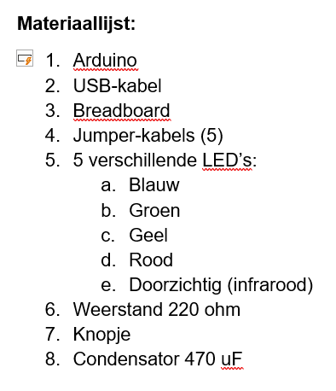
Materiaallijst:
- Arduino
- USB-kabel
- Breadboard
- Jumper-kabels (5)
- 5 verschillende LED’s:
  - Blauw
  - Groen
  - Geel
  - Rood
  - Doorzichtig (infrarood)
- Weerstand 220 ohm
- Knopje
- Condensator 470 uF

